IT5100系列电池内阻测试仪统计功能的应用
摘要： IT5100系列电池内阻测试仪是一款高精度,高稳定性的电池测试仪，可同时测量电池的内阻和电压。IT5100可以把电池内阻的测试结果进行批量保存、统计分析，并且用列表或正态分布图显示统计结果。电池生产企业生产部门和研发部门可以根据电池内阻检测的分析结果，对电池的生产情况加以调整，进而提高产品的质量和安全。
最近，某品牌因为其新款手机电池爆炸而在全球范围内召回，使得这家科技巨头的电池成为了各界关注的焦点。截至2016年9月1日，该品牌承认已经发生了35起爆炸事故。爆炸的毁坏程度极高，几乎整块屏幕都被烧焦，严重程度可以威胁到用户的人身安全。这一事故，也引起了全球对锂离子电池安全性的热烈讨论。低端产能严重过剩，产品事故频频发生，锂离子电池的安全已经成为了我们不容忽视的问题。

为了锂离子电池行业的持续发展，如何确保锂离子电池的安全，成了目前整个行业最为关心的问题。艾德克斯电子从用户的实际需求出发，推出了IT5100系列电池内阻测试仪，帮助用户从产品设计、生产制造、测试检验等多个方面确保锂离子电池的安全。
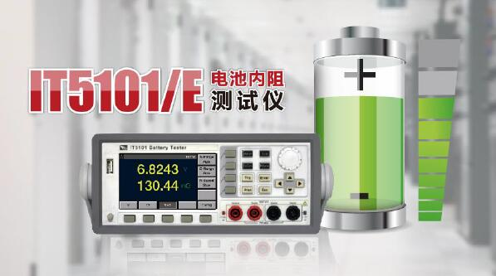
锂离子电池的产品质量和安全性能，很大程度上取决于产品的设计。在锂离子电池设计过程中， 研发人员会充分考虑内阻对电池的输出能量密度和输出功率的影响。但是电池内阻不是固定值，它受电池的构成材料、组装工艺、温度、环境等因素的影响。在电池充电和放电过程中，电池内阻随着电解液的密度、温度和活性物质的变化而变化。研发人员可以通过对电池内阻在不同条件下的多次测量，研究内阻的变化，找到导致内阻变化的原因，进而提高电池的性能。艾德克斯IT5100系列电池内阻测量仪可以高精度的测量电池内阻和电压，并对测量数据进行统计分析，方便研究人员快速了解测试结果。
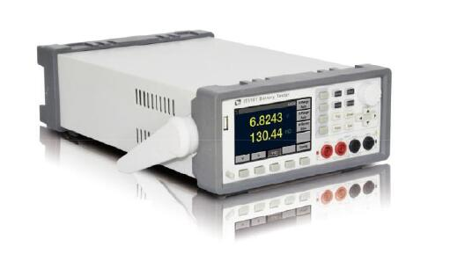
锂离子电池的产品质量和安全性能还取决于产品的生产过程控制。电池生产企业可以使用IT5100系列电池内阻测量仪，对各批次的电池产品进行抽样检验，并加以对比分析。IT5100可以计算并显示测量值的平均值、最大值、最小值、母标准偏差、采样标准偏差以及工序能力指数，有助于企业的管理人员了解产品生产情况，并作出相应的生产调整和生产管理，进行生产过程控制。IT5100还可以记录1000 条测量数据，完全可以满足用户需求。
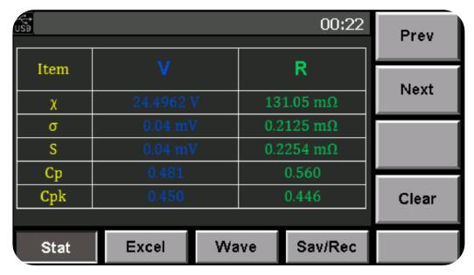
用户可以在Excel 表格界面中查看当前所有测量数据。电池电压、内阻是否超过阈值、测量探头接触不良、当前所测电阻值超量程也会以测试通过或不通过“Y/N”的方式记录在统计结果里的Excel 表格里。测量数据也可以以CSV 文件格式通过IT5100系列的前置USB接口保存在USB 存储设备中，方便用户在计算机上浏览数据并对其进行分析。
IT5100系列电池内阻测量仪还可以将数据统计结果呈正态分布图显示。用户通过电压、内阻的正态分布图，可以掌握生产过程中的质量情况，从而保证生产质量的稳定。并且用户也可以根据需要，把EXCEL表格里的数据或正态分布图在机器上截屏，保存到USB 中，方便图表和报告的制作。
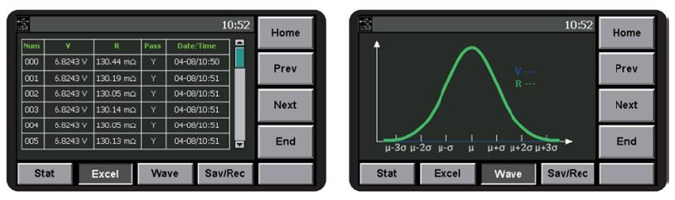

2016年，全球各经济体陆续出台一系列针对电池及相关产品的技术和安全新规，电池相关企业也在不断寻求安全有效的检测方法来提升产品质量。艾德克斯IT5100系列电池内阻测量仪的上市就很好的解决了企业的困扰，让电池测试变得更加高效、快捷、直观，方便用户快速的了解电池性能。

